Obnova "Figarove ženidbe"
Medij - Rubrika: DANAS - Kultura
Datum: Pet, 06/06/2014 Zemlja: Srbija
Površina članka: 250cm2 Autor:
Strana: 25 Deo: 1/1
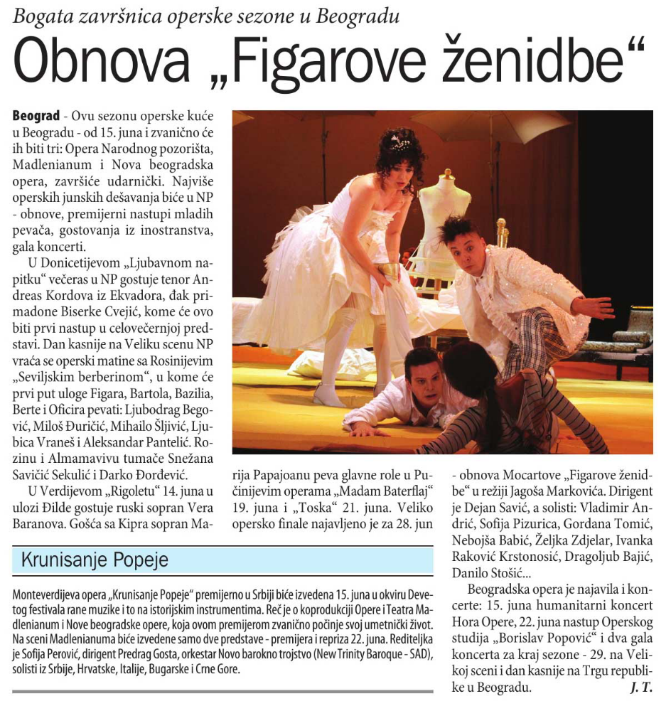

Festival rane muzike širom Beograda
Medij - Rubrika: NAŠE NOVINE - Kultura
Datum: Uto, 10/06/2014 Zemlja: Srbija
Površina članka: 38cm2 Autor:
Strana: 19 Deo: 1/1

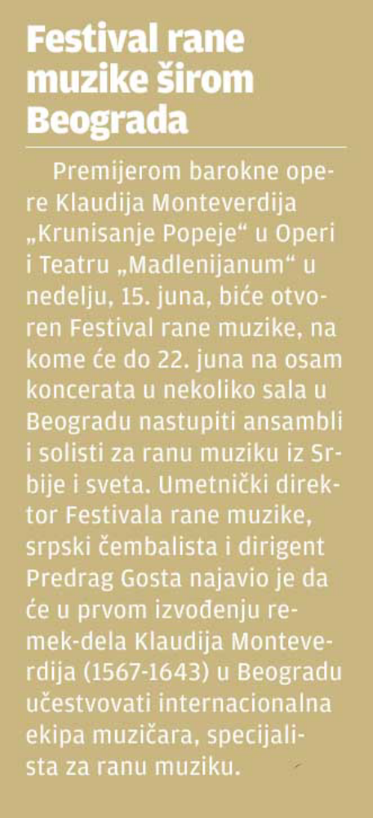
O vlasti pohlepi, ljubavi i izdaji
Medij - Rubrika: DNEVNIK - Kultura
Datum: Sub, 14/06/2014 Zemlja: Srbija
Površina članka: 142cm2 Autor: V. Đuričić
Strana: 11 Deo: 1/1

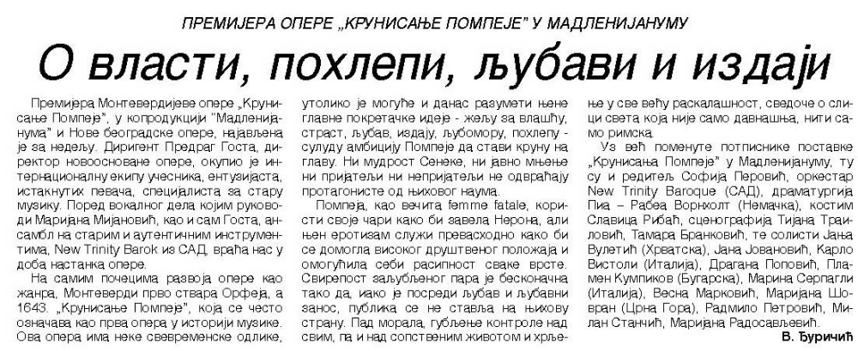

Senzualne ljubavne čari
Medij - Rubrika: DANAS - Kultura
Datum: Sre, 18/06/2014 Zemlja: Srbija
Površina članka: 338cm2 Autor: Zorica Kojić
Strana: 19 Deo: 1/1
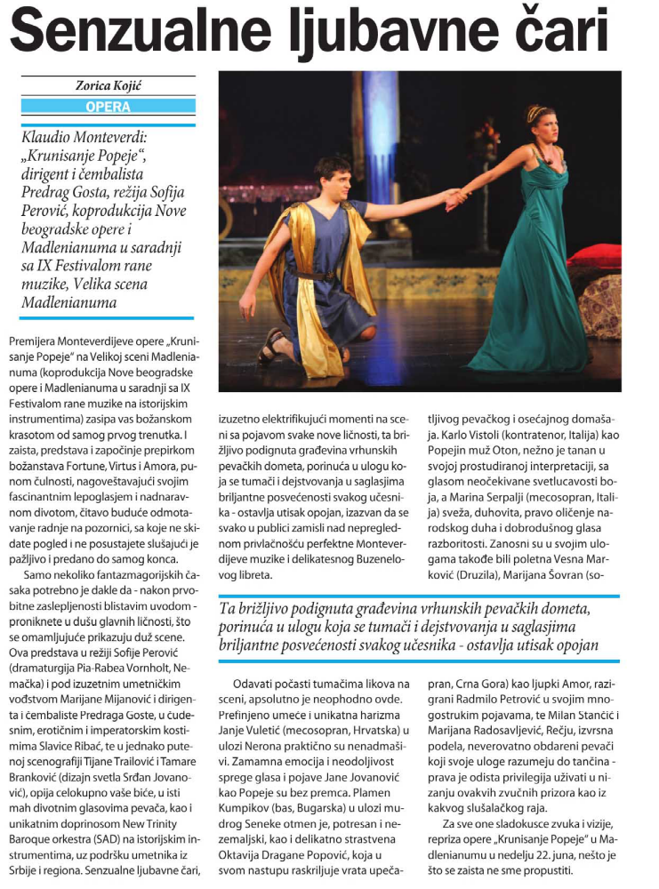
Montiverdi prvi put među Srbima
Medij - Rubrika: PEČAT - Van rubrike
Datum: Pet, 27/06/2014 Zemlja: Srbija
Površina članka: 586cm2 Autor:
Strana: 59 Deo: 1/1

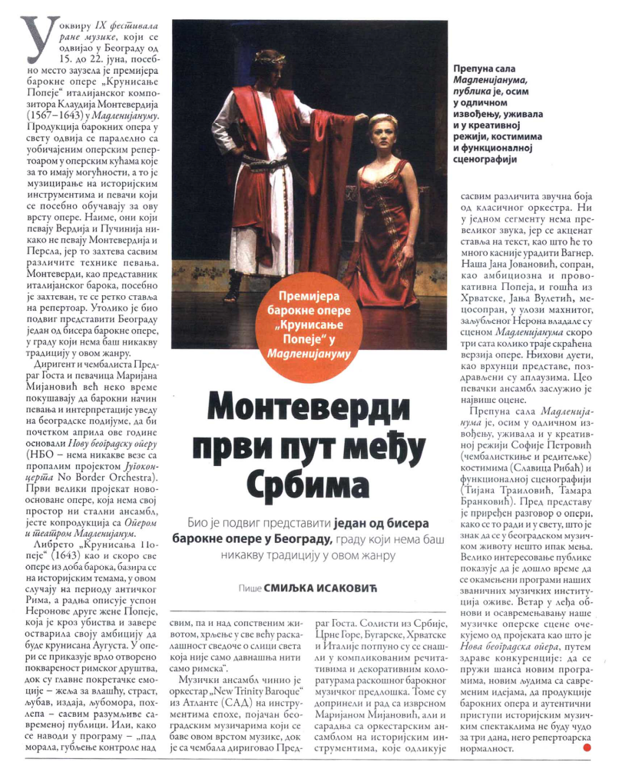
Do krune na sceni ljubavlju
Medij - Rubrika: DNEVNIK - TV magazin
Datum: Sub, 28/06/2014 Zemlja: Srbija
Površina članka: 527cm2 Autor:
Strana: 26 Deo: 1/1


